KONTROLNÍ LIST PRO PROVÁDĚNÍ HYDROIZOLACÍ

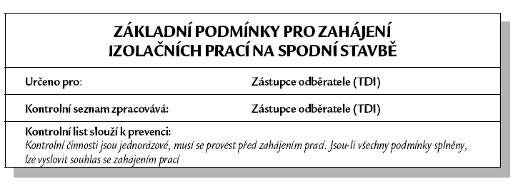

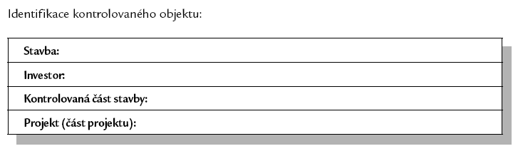

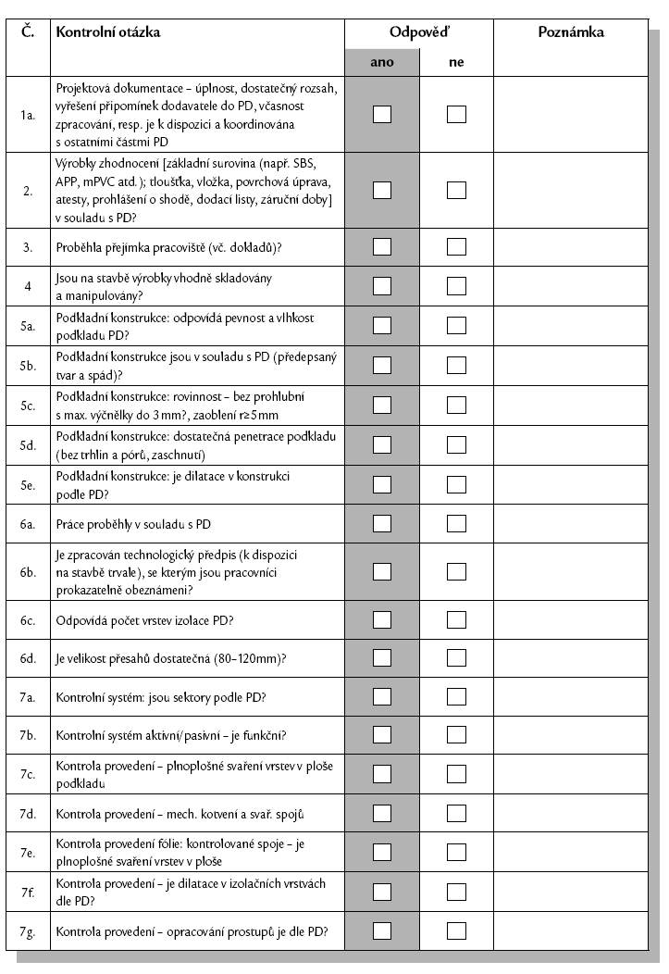

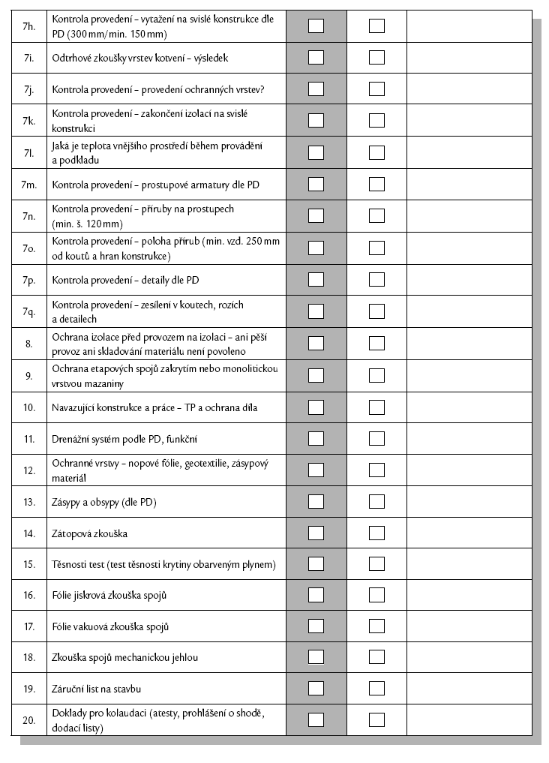
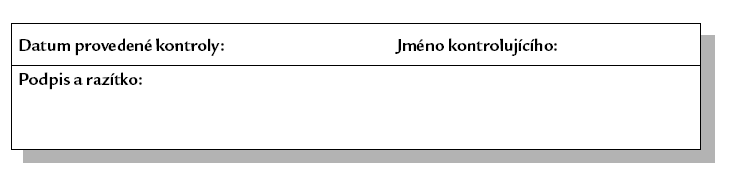

Převzato z publikace DOZOR A KONTROLA NA STAVBĚ nakladatelství Verlag Dashofer.

